Cara Menggunakan Kalkulator

1.buka Chrome Lalu Tambahkan Halaman Baru

2.Lalu Ketikan Link [**https://cielsa22.github.io/kalkulator/**](https://cielsa22.github.io/kalkulator/)

3.Ketika Sudah Diklik akan Tertampil Halaman Seperti Dibawah Ini

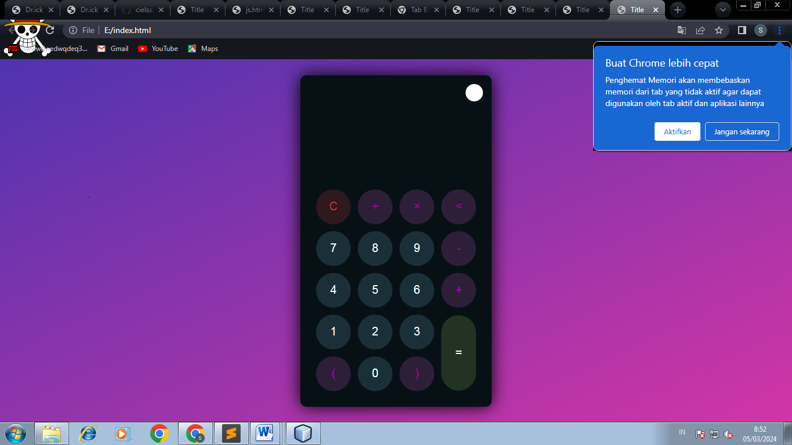

4.Tombol “C” Berfungsi Untuk Menghapus/Meriset Semua Angka Yang Diinput

5.Tombol “=” Untuk Melihat Hasil

6.Tombol “+” Untuk Menambahkan Angka

7.Tombol”-“ Untuk Mengurangi Angka

8.Tombol”x” Unntuk Mengalikan Angka

9.Tombol “:” Untuk Membagikan Angka